**МІНІСТЕРСТВО ОСВІТИ ТА НАУКИ УКРАЇНИ  
НАЦІОНАЛЬНИЙ УНІВЕРСИТЕТ «ЛЬВІВСЬКА ПОЛІТЕХНІКА»**

*Кафедра “Системи автоматизованого проектування”*



**Звіт**  
до лабораторної роботи №3  
з курсу: «Методи нечіткої логіки та еволюційні алгоритми при автоматизованому проектуванні»  
на тему:  
**«Комбінаторна оптимізація**

**за допомогою еволюційних**

**методів»**

Виконав:  
ст. гр. КНСП-11

Карпунець А.В.

Перевірив:  
Кривий Р. З.

**Мета:** ознайомитися з основними теоретичними відомостями, вивчити еволюційні оператори схрещування та мутації, що використовуються при розв’язуванні задач комбінаторної оптимізації.

**Теоретичні відомості**

При використанні методів еволюційного пошуку для розв’язку задач комбінаторної оптимізації, як правило, застосовуються негомологічні числові хромосоми, тобто такі хромосоми, гени яких можуть приймати значення в заданому інтервалі. При цьому інтервал однаковий для всіх генів, але в хромосомі не може бути двох генів з однаковим значенням.

Комбінаторні задачі оперують із дискретними структурами або розміщенням об'єктів, незначні зміни яких часто викликають стрибкоподібну зміну показників якості (фітнесс- функції). Традиційні оператори еволюційні оператори, що генерують нових нащадків, не можуть бути застосовані при використанні негомологічних хромосом, оскільки внаслідок виконання таких операторів генеруються нащадки, що містять однакові гени і тому не можуть бути інтерпретовані при розв’язку комбінаторної задачі. Тому для розв’язку задач комбінаторної оптимізації були розроблені спеціальні генетичні оператори, що не створюють неприпустимих рішень.

**Завдання**

Розробити за допомогою пакету Matlab програмне забезпечення для вирішення задачі комівояжера. Параметри еволюційного методу обрати з таблиці 1 відповідно до варіанту.

|  |  |  |
| --- | --- | --- |
| № | Еволюційні оператори | |
| Схрещування | Мутація |
| 3 | Циклове | Мутація золотого перетину |

**Хід роботи**

Для виконання завдання була використана функція ga пакету Matlab, і реалізовано власні функції мутації та схрещування, згідно з варіантом.

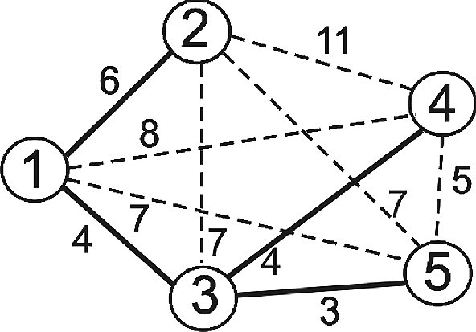

Рис. 1. Графічне представлення задачі комівояжера

|  |
| --- |
| Функція для схрещування |
| function [xoverKids] = CrossoverFcn( parents, options, nvars, FitnessFcn, ...  unused,thisPopulation )  %% Реалізація функції для схрещування потомків (циклове схрещування)  % parents - індекси батьків в поточній популяції, що беруть участь у  % схрещуванні. вектор з парною кількістю елементів  % nvars - кількість змінних (генів)  % unused - вектор-стовбець із оцінкою кожної особини  % thisPopulation - поточна популяція (матриця)  ret = zeros(length(parents)/2, nvars);  for i = 1:2:length(parents)-1  p1 = thisPopulation(parents(i), :);  p2 = thisPopulation(parents(i+1), :);    % генеруємо цикл  t = randi(nvars); % початок циклу (індекс)  cycle = zeros(1,nvars);  for j = 1:1:nvars  cycle(1,j) = t;  nv = p2(t);  t = find(p1==nv);  if (p1(cycle(1,1)) == nv)  break; % цикл замкнувся  end;  end;    % елементи, що не попали в цикл успадковуються від іншого батька  child = p2;  for j = 1:1:nvars  if (cycle(1,j) ~= 0)  child(1,cycle(1,j)) = p1(cycle(1,j));  end;  end;  ret((i+1)/2,:) = child;  end;  xoverKids = ret;  end |

|  |
| --- |
| Функція мутації |
| function [ mutationChildren ] = MutationFcn( parents, options, nvars, ...  FitnessFcn, state, thisScore, thisPopulation )  % Проводить мутацію методом золотого січення  % parents - номер особини в популяції, що мутує  % nvars - кількість змінних  % state - інформація про поточну популяцію  % thisScore - оцінки поточної популяції  % thisPopulation - поточна популяція  k = 0.62; % k=62%  t = ceil(k*nvars); % точка розриву  mutant = thisPopulation(parents, :);  d = mutant(t);  d1 = mutant(t+1);  mutant(t) = d1;  mutant(t+1) = d;    mutationChildren = mutant;    end |

|  |
| --- |
| Точка запуску програми |
| %% точка запуску програми  %% Варіант 3  %% Схрещування: цеклове  %% Мутація: золотого перетину  % Задача: знайти найвигідніший маршрут,  % який проходить через кожне місто по одному разу  % одною особою є послідовність обходу міст  % значення генів не можуть повторюватися  % а довжина хромосоми рівна кількості міст  % для матриці з 5 міст можливо всього 5! = 120 різних способів обходу  % тому розмір популяції візьмемо рівний кількості міст (5)  startPopulation = [  1, 2, 3, 4, 5;  2, 3, 4, 5, 1;  3, 4, 5, 1, 2;  4, 5, 1, 2, 3;  5, 1, 2, 3, 4  ];  options = gaoptimset(...  'EliteCount', 0, ...  'PopulationSize', 5, ...  'InitialPopulation', startPopulation, ...  'MutationFcn', @MutationFcn, ...  'CrossoverFcn', @CrossoverFcn, ...  'TimeLimit', 3 ...  );  [x,fval,exitflag,output,population,scores] = ga(@optim_function, 5, options);  disp('Найращей потомок:'); disp(x);  fprintf('f(x) = %d\n', fval);  disp('Остання популяція:');  for i=1:1:5  for j=1:1:5  fprintf('\t%d', population(i,j));  end;  fprintf('\t=>\t%d\n', scores(i));  end; |

Результат виконання

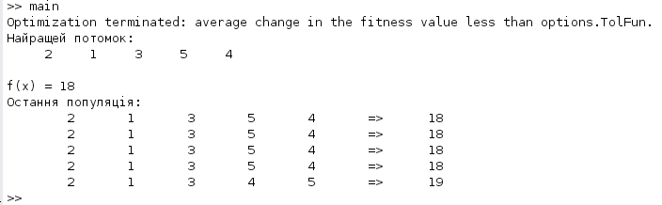

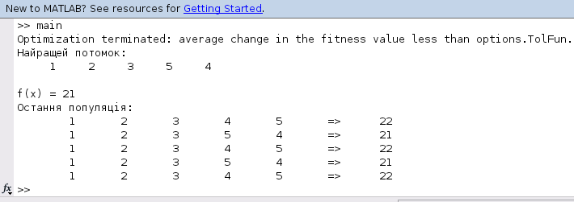

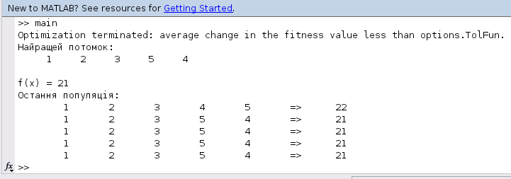

**Висновок**

На відміну від класичних методів розв’язання задачі комівояжера, використовуючи генетичні алгоритми, ми зразу отримуємо декілька оптимальних варіантів. Але такий підхід не гарантує, що результат є найоптимальніший.